**Univac 1**

1951年：UNIVAC-1 ——第一台商用计算机系统诞生，设计者是J.Presper Eckert 和John Mauchly 。被美国人口普查部门用于人口普查，标志着计算机进入了商业应用时代。由于UNIVAC-1是使用晶体管的计算机，所以说UNIVAC-1是第二代计算机的代表。计算机发展到现在已经是第四代了。

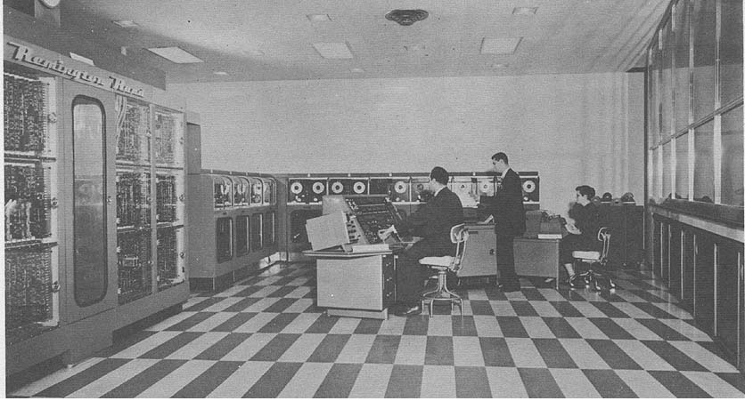

    1950年，世界上第一台具有存储程序功能的计算机EDVAC由冯·诺依曼博士领导设计。它的主要特点是采用二进制，使用汞延迟线作存储器，指令和程序可存入计算机中。  
  
　　1951年3月，由ENIAC的主要设计者莫克利和埃克特设计的第一台通用自动计算机UNIVAC-I交付使用。它不仅能作科学计算，而且能作数据处理。

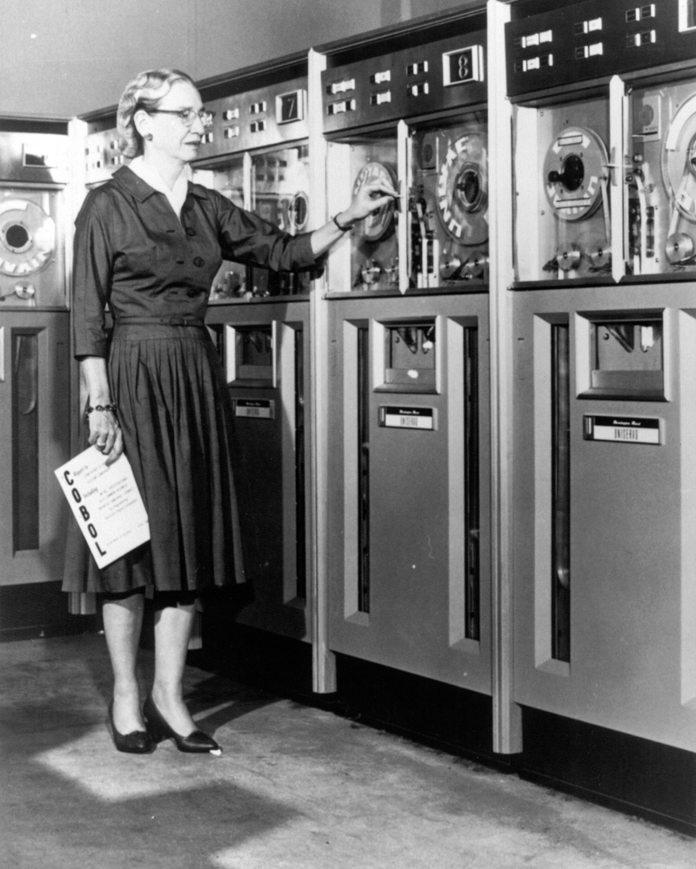

　UNIVAC-I第一次采用磁带机作外存储器，首先用奇偶校验方法和双重运算线路来提高系统的可靠性，并最先进行了自动编程的试验。

**水银延迟线：史上最笨重的主存储器**（UNIVAC-1，1951）

正如前面所说，今天我们把主存储器称作“内存”，而把辅存储器称作“外存”。 内存和外存的关系，内存的容量小，速度快，外存的容量大，速度慢。采用随机存取的结构，可以比顺序存取方式获得更高的速度，当然这都是后话了。当冯·诺伊曼的体系提出后，如何去实现它，就成了工程技术上的一个迫切任务。

万物伊始，混沌初开，用什么作为主存储器、什么作为辅助存储器，都是摆在工程师面前的必须要解决的难题，因为当时没有任何现成的器件可以直接拿来使用。当时，除了真空管还是真空管，所以存储器也是用真空管来实现的（图2）。以真空管是否导通代表 “1” 或 “0” ，也就是说代表一位的数据。十个真空管可串接成一环形电路，假设该十个真空管中仅第五真空管导通，则表示其储存的数值为 5。但问题是，真空管自身无法完成数据的存储功能，因为真空管自身没有记忆功能，输入端的信号撤出后，真空管的通、断状态将会改变。



为了寻找更好的存储器，人们费尽了心血，几乎所有能利用的物理现象，电、光、声、磁都被探索过来。研制ENIAC的工程师莫齐利（John W. Mauchly）想到了水银延迟线（Mercury Delay Line）——二战期间为军用雷达开发的一种存储装置－－作为内存。

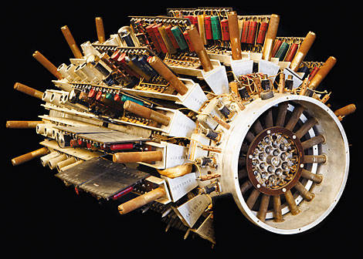

将一块石头掷入水中，形成波浪，波头经过一段时间才能传播到远方某处，水银延迟线的工作原理就是这样。1951年3月，由ENIAC的主要设计者莫齐利和埃克特设计的第一台通用自动计算机UNIVAC-1使用了水银延迟线存储装置。UNIVAC-1使用的水银延迟线是一根直径10mm、长150cm的管子，内部充满水银，两端各有一个转换器分别进行电-声转换和声-电转换，这样，脉冲信号从管子的一端进入，转换成超声波，960ms后超声波到达管子的另一端，然后再转换成电信号输出。

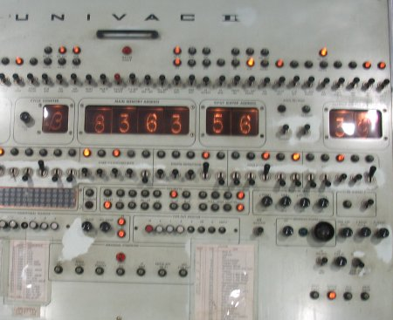

不过，要实现存储功能，还需要一些额外的电路，如图4。经调制的脉冲信号从管子的一端进入，960ms后从管子的另一端输出，由变换器接收后，经检测、放大、整形和再生，重新反馈到发送端。一个延迟线电路称作一个通道（channel），每个通道可存储10个91位的字，差不多1000个脉冲，UNIVAC系统中共有100个这样的通道。为了让存储系统稳定工作，水银的温度需要保持在40℃左右，因此要将水银管置于一个类似混凝土搅拌机的容器中，容器中设置有加热器用来加热水银管。

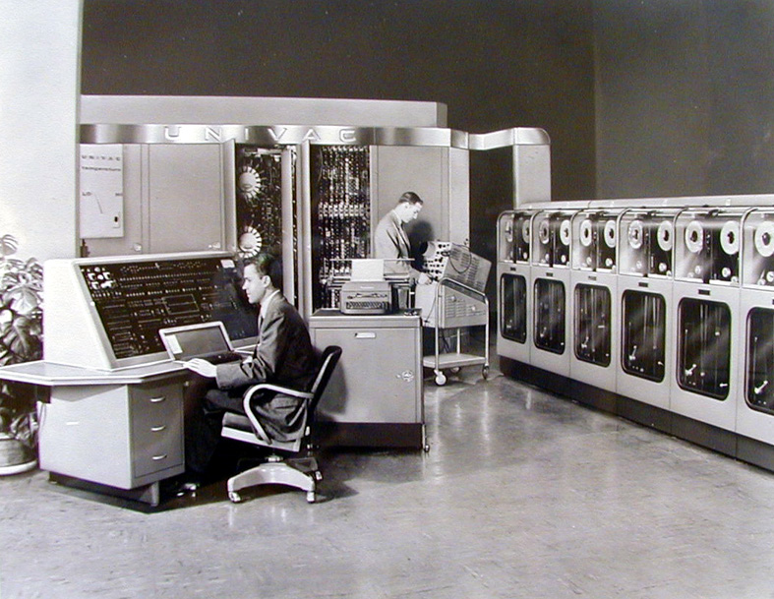

**主要指标**

|  |  |
| --- | --- |
| http://www.techcn.com.cn/uploads/200912/1262150781UTbhFgna.gif | http://www.techcn.com.cn/uploads/200912/1262150781kVFaM6aa.gif |

|  |  |
| --- | --- |
| **NAME** | Univac 1 |
| **MANUFACTURER** | Remington Rand |
| **TYPE** | Professional Computer |
| **ORIGIN** | U.S.A. |
| **YEAR** | March 1951 |
| **END OF PRODUCTION** | Unknown |
| **BUILT IN LANGUAGE** | None |
| **KEYBOARD** | Binary, control and ASCII keyboards |
| **CPU** | Vacuum tubes array |
| **SPEED** | 1,905 operations per second |
| **RAM** | 1000 words of 72 bits in delay lines |
| **SIZE / WEIGHT** | 4,25 (W) x 2,45 (D) x 2,60 (H) meters, floor space: 943 cubic feet / 13.1 tons |
| **BUILT IN MEDIA** | Magnetic tapes |
| **PRICE** | $750,000 FOB factory. High-speed line printer: $185,000 |

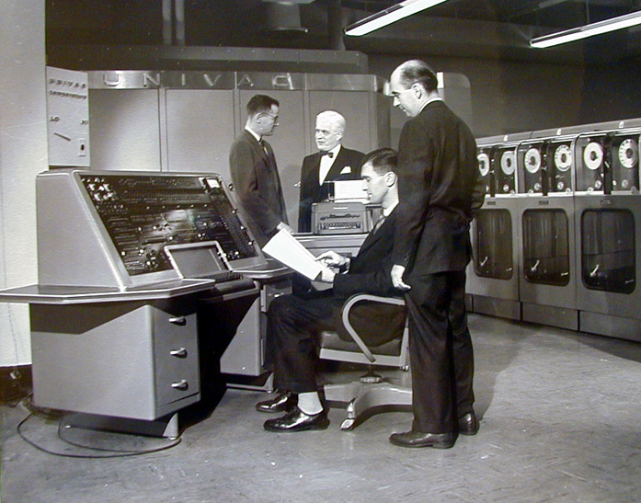

**计算机发展历史：UNIVAC预测艾森豪威尔将会当选美国总统**

电子计算机从出现到现在虽然只有短短60年的历史，但是它在20世纪40年代的诞生，却是在数百年无数人类精英不断努力的深厚积淀上形成的思想和技艺的结晶。

    1、跨世纪的孕育

    据有关资料记载，早在17世纪时，欧洲就有众多的数学家开始设计和研制计算机。1642年，法国数学家，当时只有19岁的帕斯卡为了协助担任税务局长的父亲工作，制造成功了第一台“钟表齿轮式机械计算机”。他的这个机器仅仅能做加减法运算。在这个基础上，1678年德国数学家莱布尼兹发明了可做乘除运算的计算机。这些机械计算机的性能还远远无法满足人类日益发展的计算方面的需求。

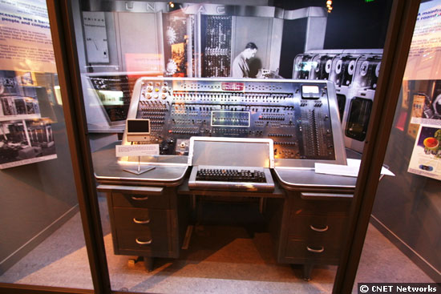

    一百多年后的1822年，英国数学家巴贝奇设计了一种比上述两台机器更先进的计算机，但是限于当时的工业制造水平，他的设计不能付诸制造，他的设计也就根本无法实现。在这以后的一百年间，随着电磁学、电工学以及电子学等科学领域相继获得了突破性的发展，形成了许多新的成果，人类制造“电子计算机”的设想才有了更加深厚的理论基础和技术方面的可能性。直至20世纪40年代，在第二次世界大战期间，出于军事科研和制造的需要，才催生了第一代电子计算机。1944年1月，英国人为破译德军密码制造的“科洛萨斯”（音译，也被称为“巨人”计算机）和1946年2月诞生的、长期以来被称为“世界上第一台电子计算机”的“ENIAC”，都是这一时期的成果。

    2、走向成熟和商业化之始

    尽管最早制成的那些计算机功能和现代计算机差别甚大，但是它已具备了运算器、控制器和存储器这几个现代计算机的基本部分。尤其是美国宾夕法尼亚大学(University of Pennsylvania)莫尔电子工程学院(简称为莫尔学院)的研制小组在研制"ENIAC"（音译“埃尼阿克”,是“电子数字式积分器和计算机”/Electronic Numerical Integrator and Computer”的英文缩写）的过程中，针对"ENIAC"第一次设计方案进行改造时，由冯·诺依曼（J.Von Neumann，1903-1957）和赫尔曼·戈德斯坦(Herman H·Goldstine)等人联名发表了题目为《电子计算机逻辑结构初探》的“101页报告”之后，关于计算机制造的思想和理论日趋完善。

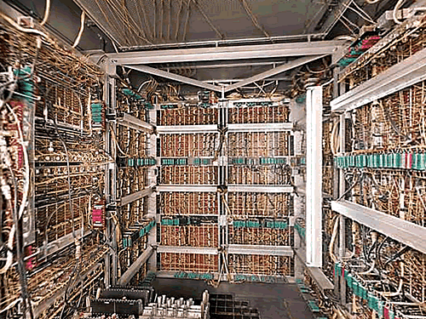

    "ENIAC"研制工作结束后，由于种种原因“莫尔小组”发生了分裂。原先已经设计的“EDVAC”计算机已经不可能立即投入研制。1946年6月，冯·诺依曼和戈德斯坦、 勃克斯回到普林斯顿大学高级研究院，先期制造完成了另一台“ISA”电子计算机（ISA是高级研究院的英文缩写），并且继续从事原先设计的“EDVAC”计算机的研制工作。普林斯顿大学也由此成为电子计算机的研究中心。直到1951年，在极端保密的情况下，冯·诺依曼主持的“EDVAC”计算机才宣告完成。它不仅可以进行科学计算，而且能够用于信息检索等。其性能的改进皆缘于“存储程序”的思想所产生的威力。 “EDVAC”所用只有3563只电子管和1万只晶体二极管，以1024个44比特水银延迟线储存程序和数据，其电力消耗和占地面积也仅仅是“ENIAC”的1/3。

    1946年3月，莫奇利和埃克特就准备自己创办公司。1947年莫奇利和埃克特离开宾夕法尼亚大学，在费城一个临街的小楼里创立了"埃克特与莫奇利计算机公司"（英文缩写为EMCC/Eckert-Mauchly ComputerCompany），这也是世界上第一个以制造电脑为主业的公司。

    据史料记载，我个人分析认为，正是在“ENIAC”（音译“埃尼阿克”）诞生以后，莫奇利和埃克特看到了其中蕴藏的巨大商机，才打算自己创办公司主营计算机从中牟利。莫奇利认为，当时美国的前一次人口普查已过去了四年，他们可以研制一台实用型计算机卖给美国的人口统计局。由于战后复苏计划的推动，人口统计局很快就接受了这项提议，并且在1948年和他们签订了正式合同，埃克特与莫奇利计算机公司也因此而诞生。 该公司经营了还不到两年，由于资金困难，两位发明家亦即公司拥有者不得不把公司卖给了雷明顿.兰德公司。但是他们仍然密切合作，为雷明顿·兰德公司研制出了更新式的计算机，也就是“UNIVAC”。后来，埃克特与莫奇利计算机公司几次被并购。1955年并入Sperry-Rand公司；1973年Sperry-Rand公司因专利纠纷起诉Honeywell公司，在前文所叙述过的这场官司中，法院确认了阿塔那索夫发明“ABC”的作用，撤消了莫奇利和埃克特的计算机发明专利。1986年Sperry公司与Burroughs公司合并，成立了UNISYS(“优利”)公司。这些都是后话。

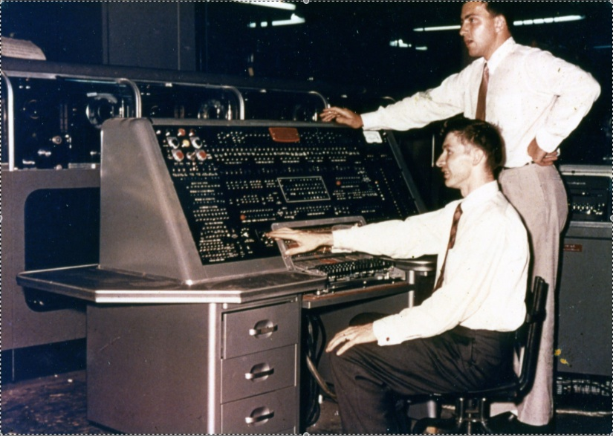

    尽管如此，莫奇利和埃克特对计算机及其产业化的贡献是历史和世人所公认的。

    3、第一次大显“神灵”

    1951年6月14日，莫奇利和埃克特再次联袂，在“ENIAC”的基础上生产了“UNIVAC”计算机（UNIVersal Automatic Computer，“通用自动计算机”的英文缩写），并交付美国人口统计局使用。它总共运行了7万多个小时才退出使用。这台机器使用了5000个电子管， 被认为是第一代电子管计算机趋于成熟的标志。当时的报道认为这种计算机诞生的意义远远超过了“ENIAC”。之所以有此评价是因为：

    第一，“ENIAC”仅仅造出一台，而“UNIVAC”先后生产了近50台并且作为商品出售；

    第二，“ENIAC”仅仅因为军事应用而制造，“UNIVAC”则由美国人口统计局开始应用于公众数据处理。特别是在1951年美国大选中，“UNIVAC”曾预测了“艾森豪威尔将会当选美国总统”这一事件的结果，使美国甚至整个西方舆论和民众大为震惊。因此，在计算机技术史研究中人们普遍认为，是“UNIVAC”迎来了真正意义上的人类“计算机时代”。

    关于“UNIVAC”预测“艾森豪威尔将会当选美国总统”这一历史趣闻的大致情况是：

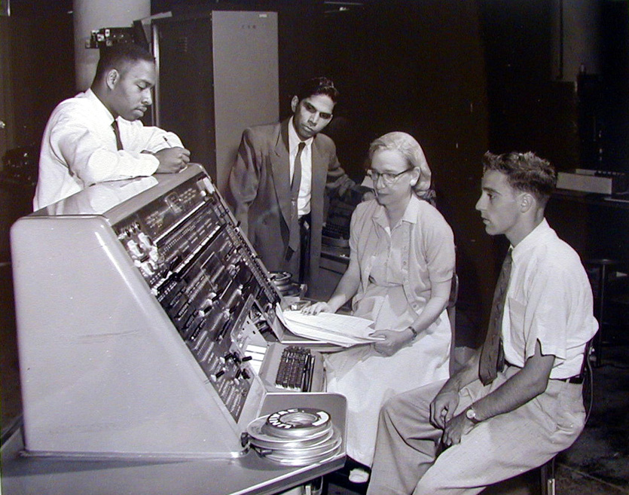

    1952年下半年，适逢美国大选。共和党候选人是62岁的艾森豪威尔，但是新闻传媒普遍看好民主党竞选人史蒂文森。为了对选举资料进行处理，美国的哥伦比亚广播公司租用了所有权已经归于雷明顿·兰德公司的“UNIVAC”来预测大选结果。在大选进行之前，几乎所有的专家和媒体从不同角度、运用各种方式预测的结果几乎一边倒，都认为当时参与竞选的双方得票结果将会是“势均力敌”、“难分伯仲”。然而，在选举结束后仅仅45分钟，“UNIVAC”就计算出“艾森豪威尔将得票数为438票”，也就是说他将“以绝对优势赢得这场选举”。但是限于当时人们对计算机的性能尚不完全了解这一客观事实，所以广播公司拒绝对计算机预测的结果进行报道，“UNIVAC”的“东家”雷明顿·兰德公司慌忙中甚至不惜命令工程师删改“UNIVAC”的运算数据，以便和广播电视保持一致。操纵计算机的工程师们不得不重新进行了运算。但是“UNIVAC”计算机预测的结果仍然是“艾森豪威尔将大获全胜”。选举结果正式揭晓后，艾森豪威尔的实际得票数为442票，得票数超过对手五六倍。“4”票之差说明“UNIVAC”的预测误差率不到1%！媒体、舆论和民众为这一事实所震惊。哥伦比亚公司的广播电台则一反常态，其著名节目主持人在新闻节目中夸称“UNIVAC”是“无与伦比的电子大脑”。这一事件在一夜之间把计算机推举到“万众瞩目”的地位，雷明顿·兰德公司也因此成为美国早期计算机制造业当中最有实力的公司之一。

    因为“UNIVAC”计算机是在1951年6月14日正式移交给美国人口统计局使用的，更由于次年它在“总统选举预测事件”当中第一次大显“神灵”的历史趣闻，所以“1951年6月14日”这一原本非常普通的日子后来却被“隆重”地载入了计算机技术发展史册。历史资料记载的国际舆论和计算机技术史研究中一般都认为：

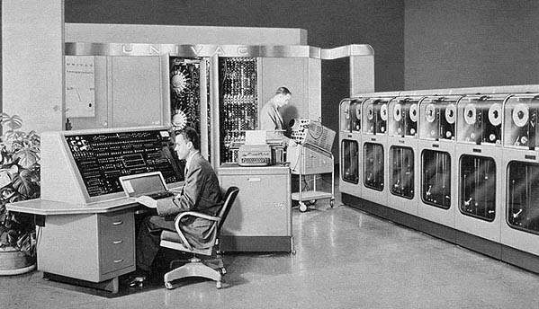

    “1951年6月14日，标志着人类社会进入了计算机时代”。

    无论从文字上如何表述，计算机从那时起由科学家的实验室中走出，开始直接服务于大众事业。从此开始，整个世界逐步对电子计算机的功能有了更新的认识，电子计算机的应用和发展也从这时起进入了一个全新的时代，确是不争的历史事实！

**计算机发明者俯首认错**

生产了第一台商用计算机的公司，在它成立50周年的前一天晚上，对因使用计算机而产生的「非预期后果」表示歉意。

Unisys公司在1951年6月14日推出UNIVAC 1计算机。这部计算机装在一座单一车位车库大小的柜子里，外面是装有铰链的金属门，人要进到里面才能使用。它那100万美元的售价也是让人乍舌不已。

当时Unisys又怎么会知道通用自动计算机在半个世纪后，会给人们带来这么大的恐惧和厌恶。周二，该公司对由它引发的计算机时代所带来的一系列烦恼表示道歉，其中包括「给『SPAM』一词冠以垃圾邮件的恶名」，「正常工作时间概念的消除」以及「网络泡沫经济」。

「我们都喜欢计算机，但是计算机也给许多人带来了太多的烦恼，」该公司的发言人艾斯若夫（Guy Esnouf）说：「如果计算机的发明者还在的话，他们会吓坏的。正因为他们已经不在人世了，所以我们代表他们表示道歉。」

但是艾斯若夫也提到了一些积极的方面，比如游戏。第一款计算机游戏是在1953年在UNIVAC上创造的。在这个名为NIM的游戏中，人和计算机进行数学竞赛。当然计算机可以轻易地把它的发明者打得落花流水，自那以后人类与计算机的竞赛就再也没有停止过。

「比如说我儿子玩一个名叫『我进来了』的游戏，」 艾斯若夫说：「他整个星期天早上都在计算机用枪打人。我们创造了虚拟现实，这真是妙极了，不是吗？」

第一台UNIVAC 1售给了美国人口普查部。Unisys后来又生产了46部计算机，这在那个时代算得上是大规模生产了。

「在商业市场上只售出了6台计算机。」为IBM设计第一台计算机的艾肯（Howard Aiken）讽刺说。

Palo Alto研究中心首席科学家亚金森（Russell Atkinson）说，这个古老的庞然大物慢得让人难以忍受。

「在这些老式计算机上，最快的指令也需要100微妙才能完成，」 亚金森解释说：「现在所需的时间大大缩短了，甚至只需几微秒。以新推出的奔腾1.7G的芯片来说，计算机的每个运行周期大约只需0.6微秒，是光速的7倍。」

亚金森说，如果用UNIVAC 1来处理同样的信息的话，大概需要10万微秒，也就是光运动20英哩的时间。

UNIVAC发表时，媒体的反应平平。《纽约时报》上有一则两句话的新闻，把这台计算机描绘成「8英呎高的数学天才，伟解决美国人口普查局的问题而设计的」。

葛瑞（George Gray）在Unisys历史通讯中写道，这台计算机的发热量太大了，所以「需要大量的冷水和冷却系统来为机器散热」。

有几次UNIVAC在历史上非常出名。1952年它根据主要选区的投票结果，预测了艾森豪威尔将赢得总统选举。1956年它帮助完成了修改标准版圣经中的词解索引。1894年出版的人工编纂的索引花了30年时间才完成。

下面是Unisys列举生产UNIVAC的部份「罪状」：

1．每个人每做5分钟的工作就会被电子邮件笑话、前十名榜单或连锁信所打断。

3．使美国国税局更容易发现你缴纳的所得税和实得工资之间的差别。

6．很少能闻到鲜花的气息，因为你现在你所能闻到的花只是那些网络上的图片。你订了这些花送给发脾气的爱人，因为你把所有的空余时间都花在了网络上。

7．正常工作时间的概念被消除。

9．多任务（multitasking）概念的产生。

**UNIVAC installations, 1951–1954**

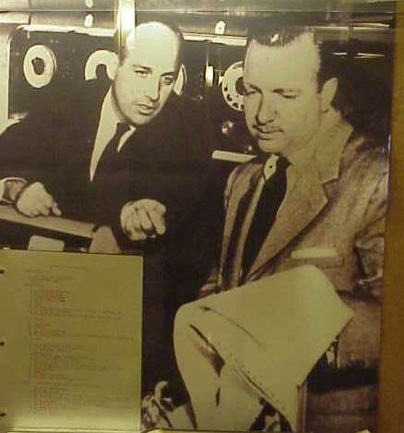

|  |  |  |
| --- | --- | --- |
| Date | Customer | Comments |
| 1951 | U.S. Census Bureau, Suitland, MD | Not shipped until 1952 |
| 1952 | U.S. Air Force | Pentagon, Arlington, VA |
| 1952 | U.S. Army Map Service | Washington, DC. Operated at factory April-September, 1952 |
| 1953 | New York University (for the Atomic Energy Commission) | New York, NY |
| 1953 | Atomic Energy Commission | Livermore, CA |
| 1953 | U.S. Navy | David W. Taylor Model Basin, Bethesda, MD |
| 1954 | Remington Rand | Sales office, New York, NY |
| 1954 | General Electric | Appliance Division, Louisville, KY. First business sale. |
| 1954 | Metropolitan Life | New York, NY |
| 1954 | U.S. Air Force | Wright-Patterson AF[B](http://en.wikipedia.org/wiki/Wright-Patterson_AFB), Dayton, OH |
| 1954 | U.S. Steel | Pittsburgh, PA |
| 1954 | Du Pont | Wilmington, DE |
| 1954 | U.S. Steel | Gary, IN |
| 1954 | Franklin Life Insurance | Springfield, IL |
| 1954 | Westinghouse | Pittsburgh, PA |
| 1954 | Pacific Mutual Life Insurance | Los Angeles, CA |
| 1954 | Sylvania Electric | New York, NY |
| 1954 | Consolidated Edison | New York, NY |

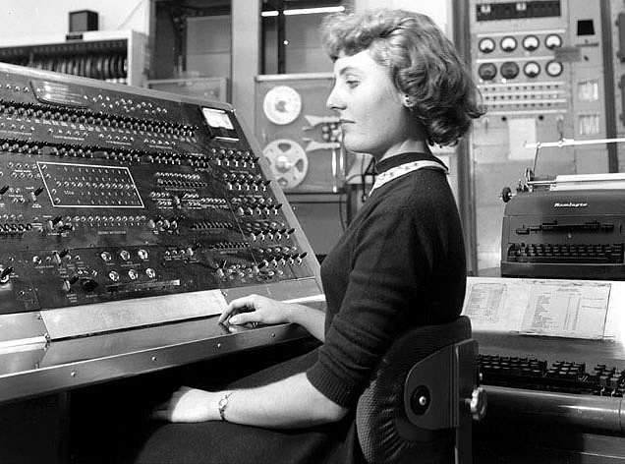

**第一家电脑公司**

**世界上第一家以制造电脑为主业的公司，叫“埃克特与莫契利计算机公司”（EMCC），公司创始人正是第一台电子计算机发明人莫契利与埃克特。**  
**本世纪40年代， 美国大学的传统不允许以个人名义申报职务发明，虽然ENIAC是在军方资助下完成而非宾夕法尼亚大学的独立成果，但二战结束后，学校仍然要求莫契利和埃克特将专利交还，他俩没有同意，只好被迫从莫尔学院辞职。**

**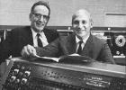    1946年3月， 莫契利和埃克斯“下海”准备自己创办公司。莫契利认为，上次人口普查已过去了四年，他们可以研制一台电脑卖给人口普查局。由于战后复苏计划的推动，人口普查局乐意地接受了这项提议，于1948年正式与他们签订了合同，埃克特与莫契利计算机公司因此诞生在美国费城一个临街的小楼里。  
  
　　经营不到两年，他们的主要资助者在空难里丧生。两位发明家用光了钱，不得不把公司卖给雷明顿·兰德公司，但他俩仍然密切合作，为雷明顿·兰德公司研制更新式的计算机。莫契利和埃克特再次联袂制造的电脑，全称“通用自动计算机”（UNIVAC）。这台机器使用了5000个电子管， 是第一代电子管计算机趋于成熟的标志，共服役了7万多个小时才引退。**

**1952年下半年，美国朝野为翌年大选做准备，共和党候选人是62岁的艾森豪威尔，但新闻传媒普遍看好民主党竞选人史蒂文森， 舆论几乎一边倒， 只有雷明顿·兰德公司用UNIVAC对部分选民抽样分析后，预测艾森毫威尔可能获胜。哥伦比亚广播电台拒绝报导预测结果，雷明顿·兰德公司慌了手脚，命令工程师删改UNIVAC中的数据，以便与电视网保持一致。谁知第二年大选揭晓，艾森豪威尔大获全胜，得票数超过对手五六倍。尤其奇妙的是，UNIVAC预测他将获得438票，而他实际得票为442票，仅有不到百分之一的误差，顿时轰动全美国。  
  
　　哥伦比亚广播电台一反常态，在晚间新闻里，著名节目主持人声称UNIVAC是“无与伦比的电子大脑”。雷明顿·兰德公司那位工程师也向听众承认他对电脑搞了些“小动作”，反而弄巧成拙。预测成功把电脑推向万众嘱目的地位，雷明顿·兰德公司亦成为美国早期计算机制造业最有实力的公司之一。  
  
　　UNIVAC计算机于1951年6月14日正式移交给美国人口统计局使用， 这一极其普通的日子被隆重载入电脑史册。国际舆论通常认为：这一天，标志着人类社会从此进入了计算机时代，电脑最终走出了科学家的实验室，直接为大众事业服务。**

**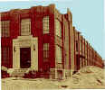  
世界第一家电脑公司的奇闻逸事**

如今，电脑已经成为人们办公或居家不可缺少的通讯工具。说品牌论经典么，十有八九的朋友会脱口而出：苹果、IBM、康柏、惠普……然而，这些还都是后来者。

   最早、最经典的商品电脑，是“通用自动电子计算机”，简称UNIVAC。品牌生产商是使世界电脑产业化迈出第一步的埃克特一莫契利计算机公司(EMCC)。遗憾的是它的生命短暂，成立不久就成为有史以来第一家破产而被人兼并的电脑公司。

   1 946年2月14日，世界第一台电子计算机ENIAC正式运行成功。主要研制人一一莫契利(J．MauchIY)和埃克特(J．Eckert)，不满把ENIAC专利交给所在宾夕法尼亚大学的要求，双双辞职，在费城一栋临街的小楼里创办了没有注册的“电子控制公司”。

   在ENIAC的实际制造过程中，莫契利是总设计师，埃克特则承担总工程师的角色。两人创办“电子控制公司”的第一笔、也是最后一笔业务，是为美国人口普查局设计生产一台新型电脑，以替代原来的老式机械制表机。这台电脑由5000只电子管组装，名字就叫“通用自动电子计算机”，简称UNIVAC。

   凭着设计，制造ENIAC的技术，重新制造一台电脑并非难题，可是，从大学“象牙塔”里下海的科学家却无经商理财的头脑。在与美国人口普查局签定合同后，莫契利仔细一核算成本便大惊失色：按照双方达成的协议，一旦UNIVAC完成，他们不仅挣不到钱，还要倒贴2．5万美元。

   情急之下，莫契利和埃克特决定田内损失田外补：再“克隆”一台UNIVAC电脑．卖给其他的客户。这一次，莫契利学会了规范化的运作方法，公司正式注册为“埃克特一莫契利计算机公司”(EMCC)。

   1948年1 2月，世界上第一家商业电脑公司宣告诞生。莫契利任董事长，埃克特则担任副董事长兼技术总监。不得已的孤注一掷果然有效，马上就有一家飞机制造公司要求定购一台同类电脑，取名”二进制自动计算机“(BINAC)。两台机器在”埃一莫“公司同时上马，BNAC甚至抢在UNIVAC之前完工。但是，在到BINAC交货时，亏损还是高达18万美元!实在难以为继了。1950年2月，莫契利和埃克特不得不宣告破产。只维持了一年零三个月的EMCC被著名打字机生产厂商雷明顿一兰德(Hemington-Rand)公司收购，并接过了UNIVAC的制造业务。

   雷明顿公司是一家老牌军火商，1873年曾买下肖尔斯(C．Sholes)发明的键盘式打字机，开始制造办公机器。肖尔斯键盘即著名的“QWERTY”键盘，至今仍是电脑键盘字母的排列标准。1927年，在雷明顿与兰德公司合并后，除打字机外，还生产制表机、打孔机、办公柜，并发明了第一把电动剃须刀。收购了EMCC，雷明顿公司开始涉足电子计算机制造，莫契利和埃克特因此被留任，负责制造UNIVAC。

   1951年6月14日，莫契利和埃克特再次联袂制造的UNIVAC正式移交给美国人口普查局使用。这台机器是第一代电子管计算机趋于成熟的标志，被隆重载入电脑史册。国际舆论通常认为：它标志着人类社会从此进入了计算机时代，因为电脑最终走出了科学家的实验室，直接为千百万大众事IT业服务。

   UNIVAC不负众望，在美国人口普查局运行了7万多个小时才引退。这期间，曾发生了一件颇令人惊奇的逸事。那是1952年下半年，共和党推举62岁的艾森豪威尔将军参加总统大选。艾森豪威尔在二战里曾指挥盟军诺曼底登陆，立下赫赫战功，但已解甲归田，能否担当总统重任?美国朝野谁也拿不定把握。当时，新闻传媒舆论几乎一边倒，普遍看好民主党的竞选人——演说家阿德莱·史蒂文森。到底谁能夺魁!请UNIVAC来做个预测吧。结果，数据分析出乎人们意外：获胜者是艾森毫威尔，所获选票将大大超过史蒂文森。

   人们都认为，UNIVAC预测的依据不过是百分之五的选票，根本不足为据。这不过是新闻界哗众取宠的把戏罢了。哥伦比亚广播电台断然拒绝报导预测结果。为此，雷明顿·兰德公司的头头们慌忙下令删改数据，与广播电视网保持一致。谁知第二年大选揭晓，艾森豪威尔大获全胜，得票超过对手五、六倍。尤其奇妙的是，UNIVAC预测能获得438票，而实际得票为442票，误差不到1％。UNIVAC竟一语中的，让哥伦比亚广播电台折服了，电台著名节目主持人克朗凯特在晚间新闻里声称：UNIVAC是《无与伦比的电子大脑》

   以后，雷明顿·兰德公司又发生多次变革，最后一次合并的结果，诞生了优利(UNISYS)公司。优利公司至今依然是电脑业界著名厂商，以大型主机、服务器制造和系统集成为主要业务。在因特网UNISYS主页上，该公司仍自豪地将莫契利一埃克特电脑公司列在自己的历史之中，以此充当绝妙的广告词。

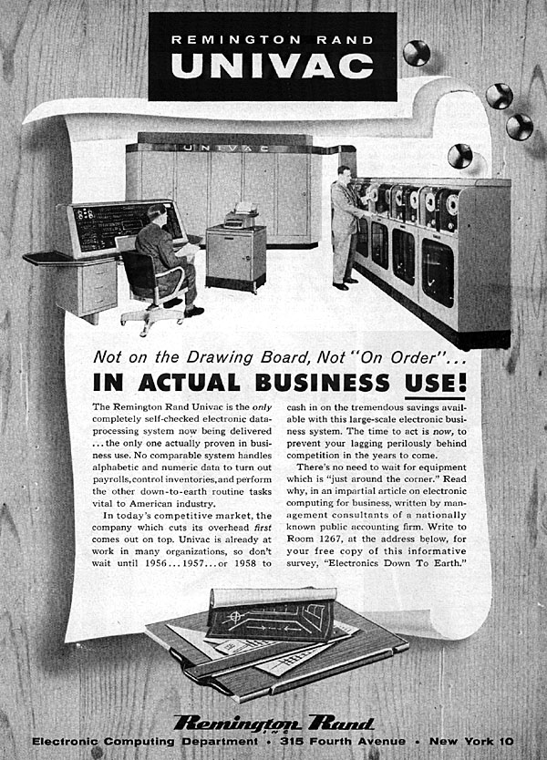

**计算机的发展**

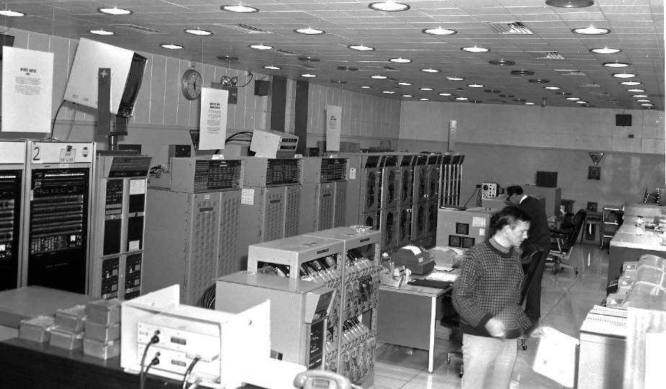

第一代计算机：1964-1958（真空管时代）

第一代计算机体积巨大、低速、价格昂贵并且通常不可靠。1946年，两个美国人，匹斯坡艾科特和约翰玛奇里发明了ENIAC电子计算机，他们用真空管代替了原有（麦克I）的机械开关。ENIAC采用了数以千计的真空管，这些真空管要占用大量的空间并且像电灯泡一样会释放大量的热。ENIAC的产生推动了其它真空管类型的计算机的发展，例如EDVAC（电子离散元自动计算机）和UNIVAC 1（通用自动计算机）。

第二代计算机：1959-1964（晶体管时代）

晶体管计算机延续的年代比不上真空管计算机那么久，但它在计算机技术进步过程中所起的作用不可低估。1947年，AT&T贝尔实验室的三个科学家约翰巴顿，威廉雪克莱和沃特布莱登发明了可以永久地替代真空管的一种东西。这个发明就是晶体管，它的功能类似于真空管，可以转发和转换电信号。

第三代计算机：1965-1970（集成电路——使计算机小型化）

真空管是计算机发展中的一个巨大突破。然而，没有人能预料到数以千计的甚至几百万的晶体管（电路）可以集中到这样小的一个地方。这些集成电路，有时被称为半导体芯片，捆扎了大量的晶体管并把它们放到了一个独立的硅胶片上。Fairchild公司的罗伯特诺斯和德克萨斯州的杰克金伯利研究机构独立地发现了令人惊异的集成电路的属性。把这些大数量的晶体管集成到一个小型的独立芯片上可以大大增强独立计算机的功能并且相当程度上降低了它的价格。

自从集成电路发明以后，一个独立芯片上可以放置的晶体管的数量每两年递增一次，体积变小了，价格降低了，并且功能越来越强大了。目前的大多数电子设备使用某种类型的集成电路，他们被放置在印刷电路板上——胶木或玻璃纤维的薄片，上面蚀刻了一些电子连线——有时被称作为母板。

以上三代计算机每秒种执行指令可达十亿次。这些机器的体积小到可以放入小型的文件柜。然而，计算机时代的最伟大的进步还有待开发。

第四代计算机：1971至今（微处理器时代）

这一代计算机的特性既可以被描述成向单块集成电路（数以百万的晶体管被放到了集成电路芯片上）的过渡，又可以以微处理器（可以完成计算机的整个处理过程的单个芯片）的发明为标志。把数以百万的晶体管放到一个单独的芯片上以后，计算机就可以进行更复杂的计算机了，并且速度大大提高。电的速度大约是十亿分之一秒可以传送一英尺，距离越短则计算机的速度越快。

然而什么引发了计算机的巨大发展和它对我们日常生活带来的巨大影响呢，那便是微处理器的发明。因特尔公司（罗伯特诺斯的新公司）的泰德霍夫发明了一块只有一块橡皮那么大的芯片，它可以完成计算机的所有计算和逻辑工作。微处理器常被用于计算器而非计算机。然而，它却推动了个人计算机或小型计算机的发明。

直到二十世纪七十年代，人们才开始购置计算机作为私人用途。最早的个人计算机之一是Altair8800的计算机。1975年的时候，你就可以购买成套的这种机器并且把它们组合成你的个人计算机。1977年，第二代苹果机推广开来并且在1981年IBM进军了个人计算机市场。

今天，因特尔和它的奔腾处理器众所周知，并且我们也知道它是如何发展起来的。更新的一代计算机将会将更多的数以百万的晶体管集成到一个芯片上并且能够在一秒种内执行十亿次计算。我们的计算机一直在不断的发展过程中。

**参考文献**

http://en.wikipedia.org/wiki/UNIVAC_I  
http://bankofme.blog.sohu.com/36577613.html